HT_110 訓練單位資料登錄
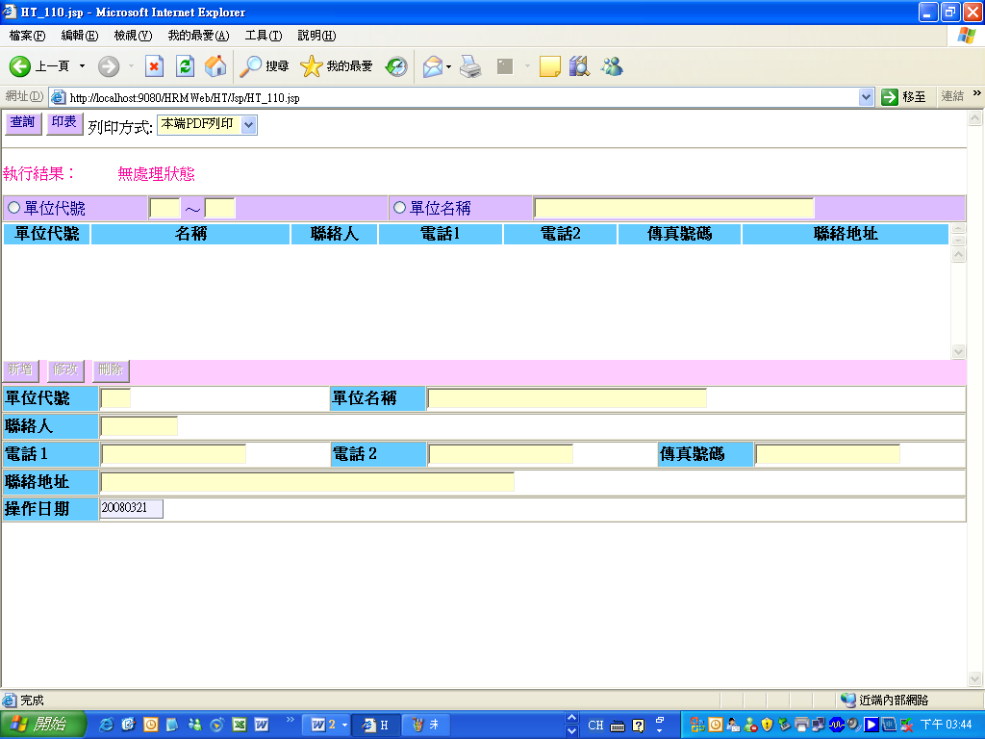
查詢鍵值2種選擇(單位代號區間、單位名稱)
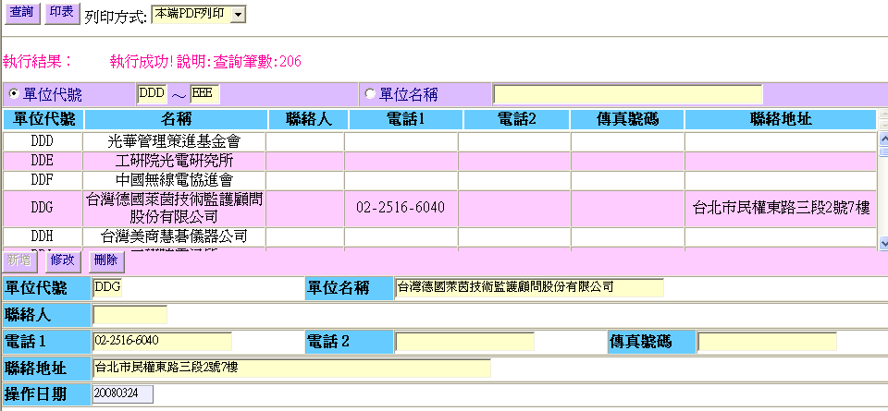
明細區的相關位置
修改
刪除
HT_120 訓練別課程代號登錄
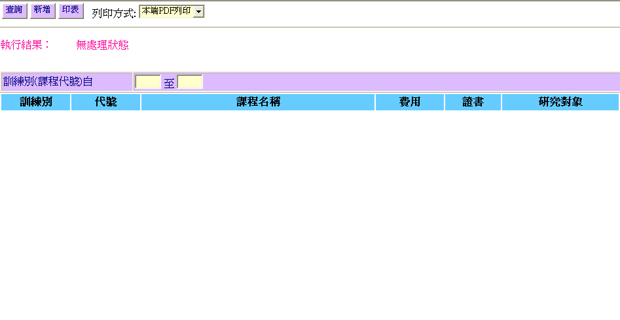
(1)查詢
1.查詢鍵值:課程代號區間
2.輸入條件值依條件值查詢課程代號檔(HTT_COURSE)資料是否存在
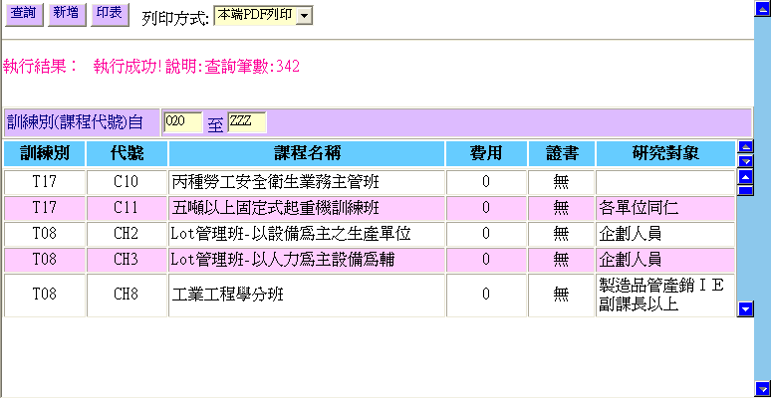
若資料存在→顯示執行結果
顯示出Grid畫面可以點選資料進入單筆資料維護畫面。
(2)新增
1.點選進入單筆資料維護畫面
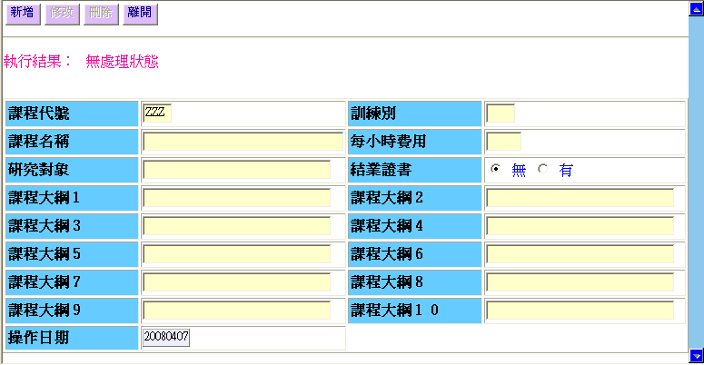
2.執行Insert
3.顯示執行結果和畫面資料回傳
(3)修改
1.由前一頁查詢Grid點選資料後帶值進入維護畫面
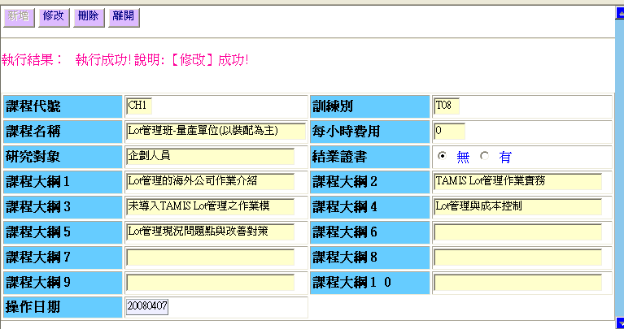
(4)刪除
要出現詢問是否確認刪除，確認再繼續執行
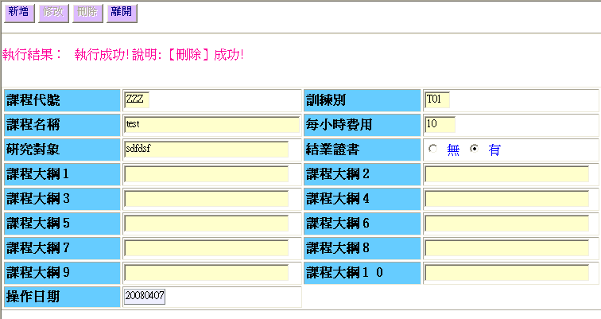
(2)印表
1.同查詢動作,依條件值查詢課程代號檔(HTT_COURSE)資料是否存在。
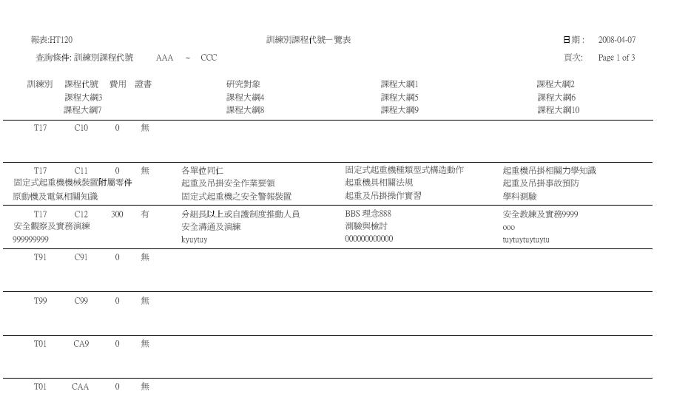

HT_130 開班資料登錄
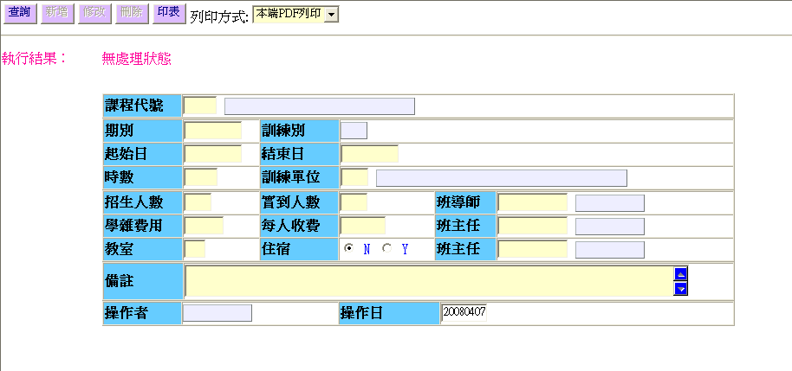
(1)查詢
1.查詢鍵值: 課程代號+期別
2.輸入條件值條件值查詢HTT_CLASSFL(班別資料檔)資料是否存在。
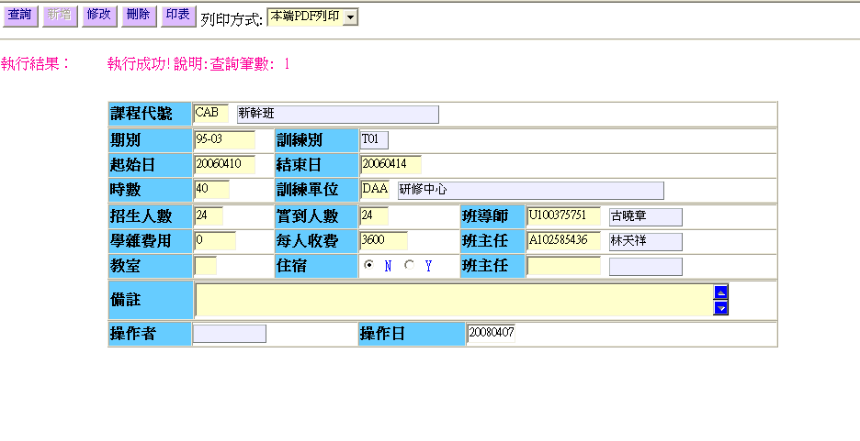存在→ 顯示出執行結果
顯示資料對映欄位可以進行單筆資料維護【修改】、【刪除】、【印表】
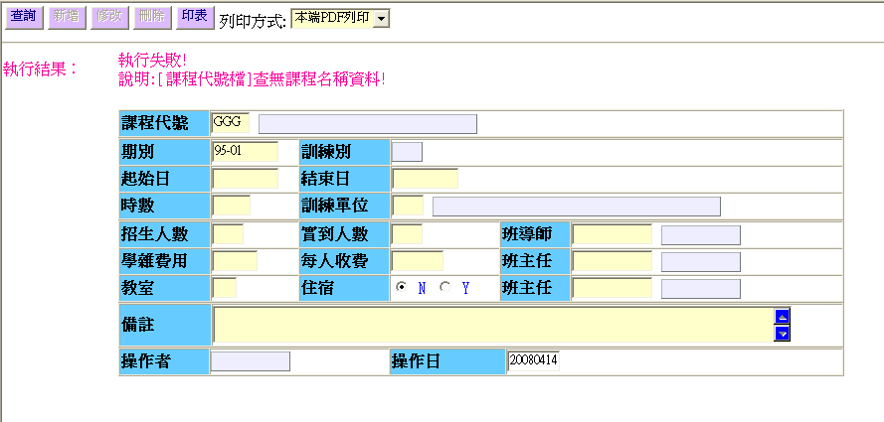
課程代號檔不存在→顯示出執行結果(查無課程名稱)
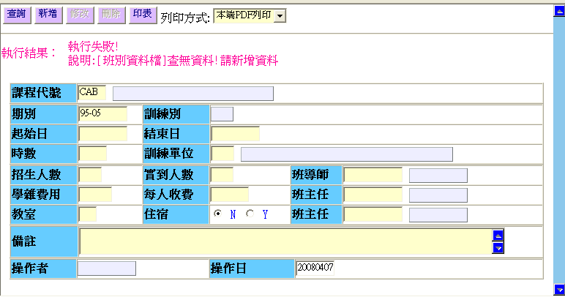
班別資料檔不存在→顯示出執行結果，顯示【新增】按鍵，可進行新增
(2)新增
1.執行新增作業
2.執行Insert HTT_CLASSFL(班別資料檔)
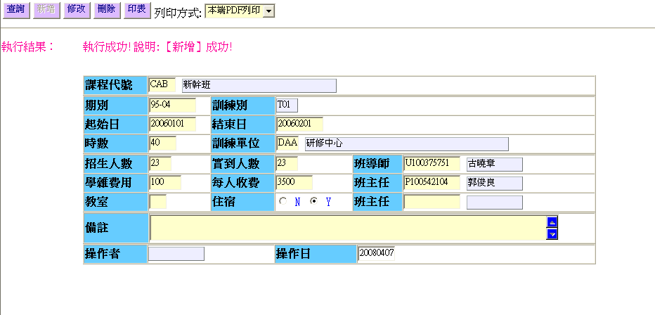
(3)修改
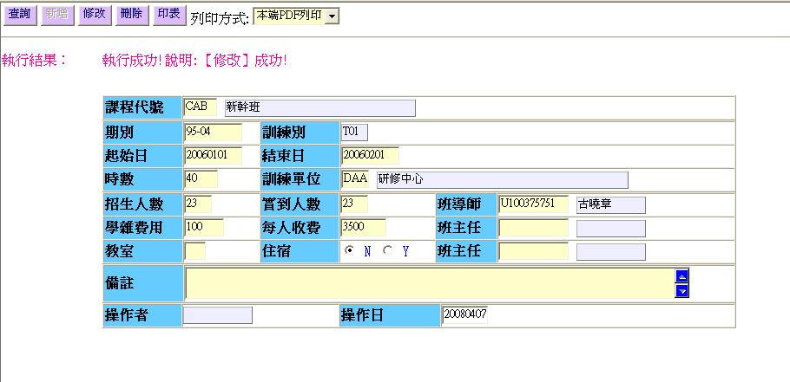
1.執行修改作業
2. 執行Update HTT_CLASSFL(班別資料檔)
(4)刪除
1.執行刪除作業
2.執行Delete HTT_CLASSFL(班別資料檔)
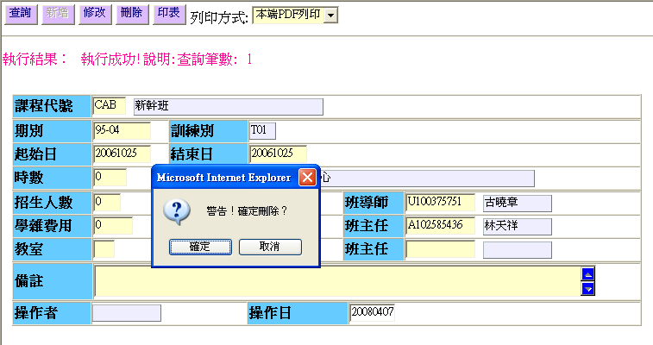
(5)印表
１.本端PDF列印(PDF預覽、可存檔、列印) 。
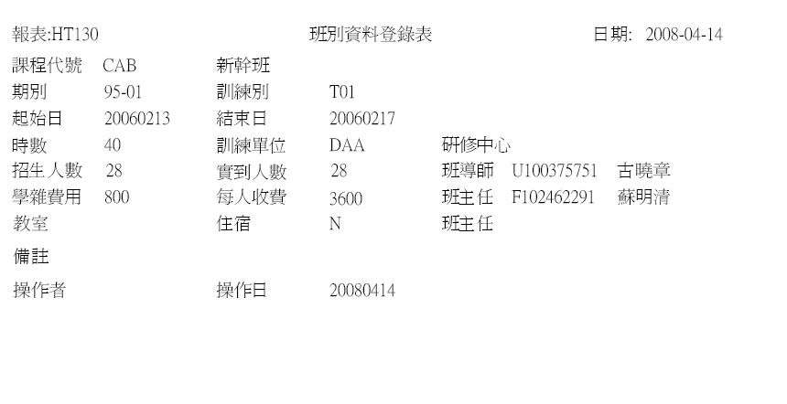

HT_140 期間別開班資料查詢
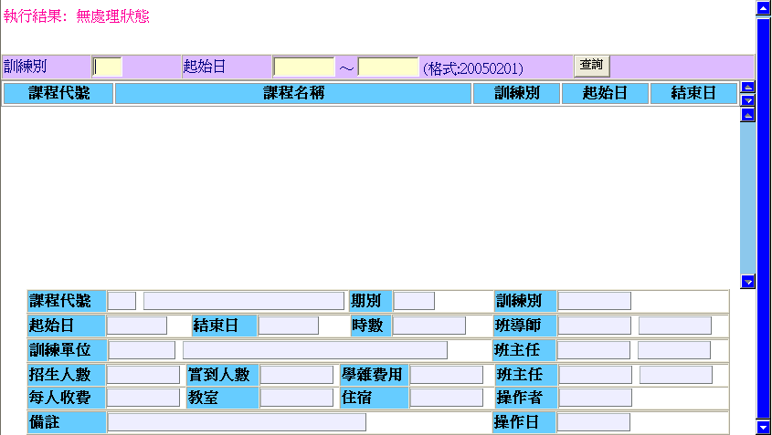
(1)查詢
1.查詢鍵值: 訓練別 + 起始日期區間
2.輸入條件值條件值查詢HTT_CLASSFL(班別資料檔)資料是否存在。
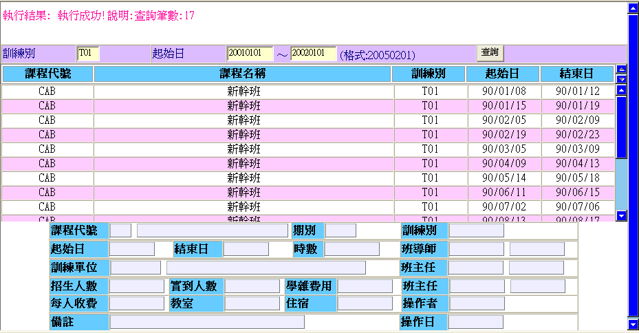
存在→顯示出執行結果
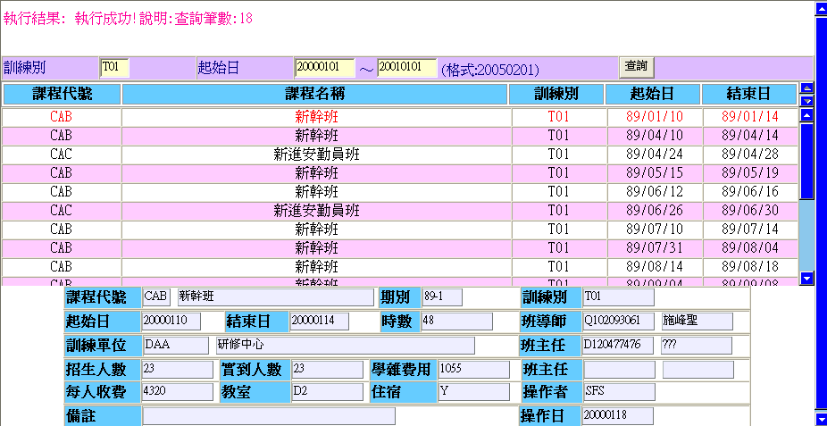
並顯示Grid資料畫面可以點選單筆資料，將明細資料顯示在下方資料區

HT_150 課程績效評估建檔
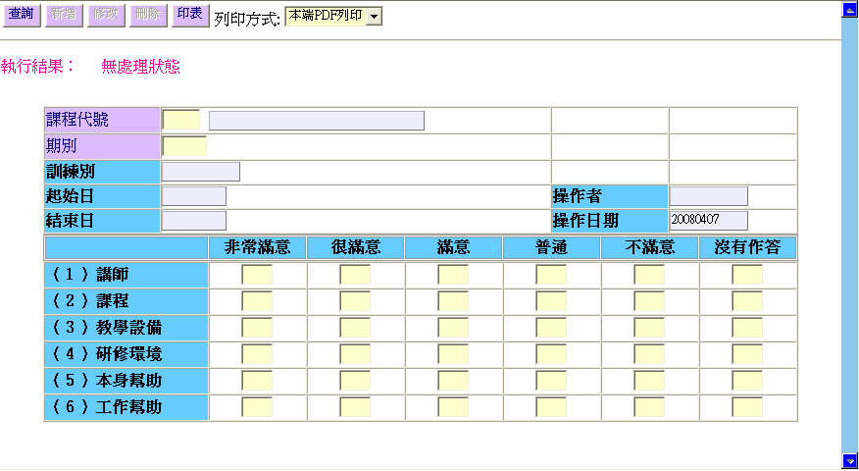
(1)查詢
1.查詢鍵值: 課程代號 + 期別
2. 依條件值查詢HTT_ESTIMAT（課程績效評估檔）資料是否存在。
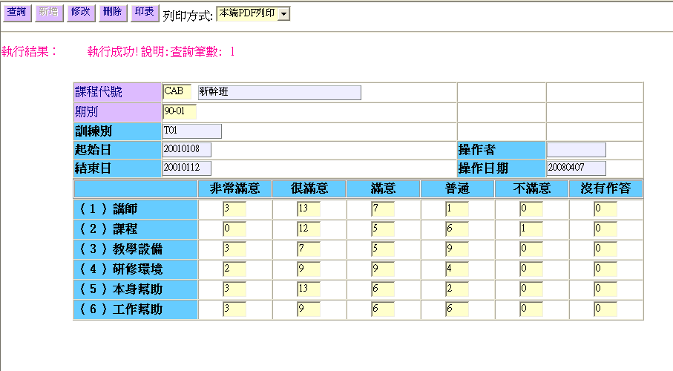
存在→顯示出執行結果,顯示明細資料欄位於畫面上可以修改、刪除。
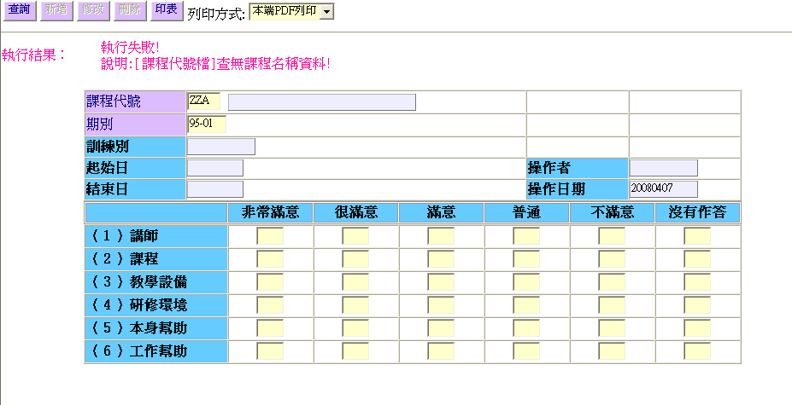不存在→先確認HTT_COURSE(課程代號檔)有無此筆課程資料。
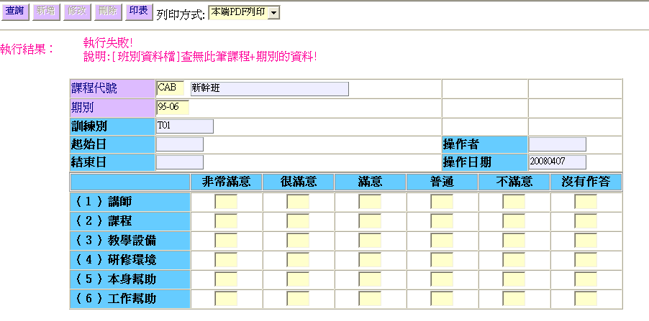
不存在→ 確認HTT_CLASSFL(班別資料檔)中有無此筆課程+期別的資料。
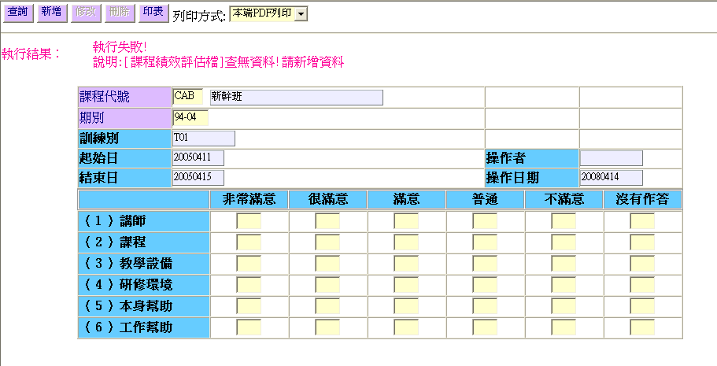
不存在→已確認有HTT_COURSE(課程代號資料檔)與HTT_CLASSFL(班別資料檔)的資料，並顯示允許新增
(2)新增
1. 執行Insert HTT_ESTIMAT(課程績效評估檔)。
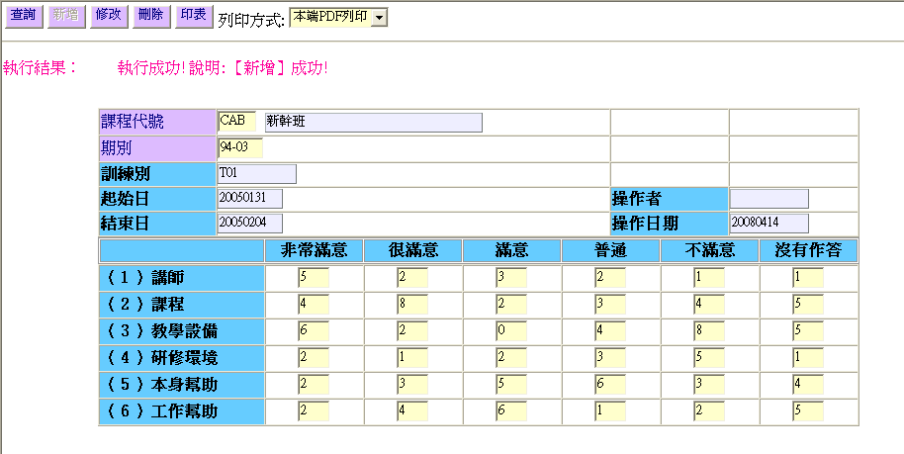
(3)修改
1.執行修改作業。
2.執行Update HTT_ESTIMAT(課程績效評估檔)。
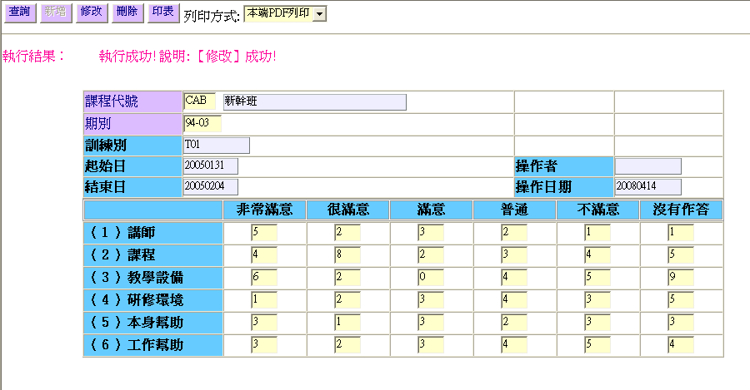
(4)刪除
3.執行Delete HTT_ESTIMAT(課程績效評估檔)。
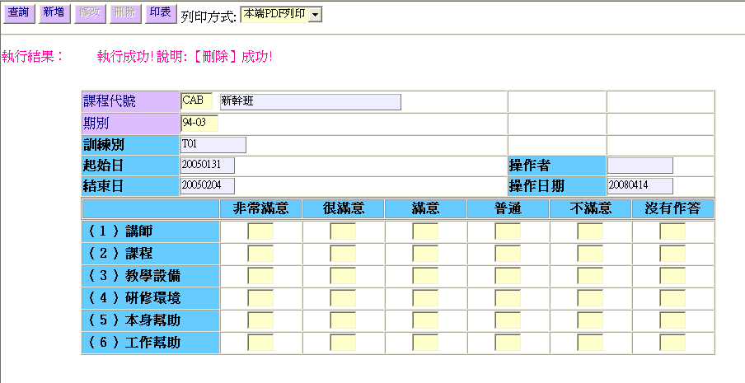
(5)印表
1.同查詢(1)動作,依條件值查詢HTT_ESTIMAT(課程績效評估檔)資料。
１.本端PDF列印(PDF預覽、可存檔、列印) 。
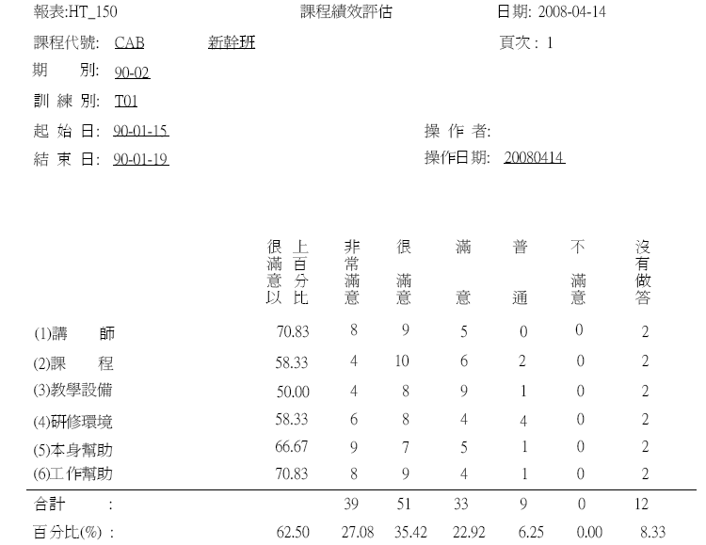

HT_160 績效評估查詢列印
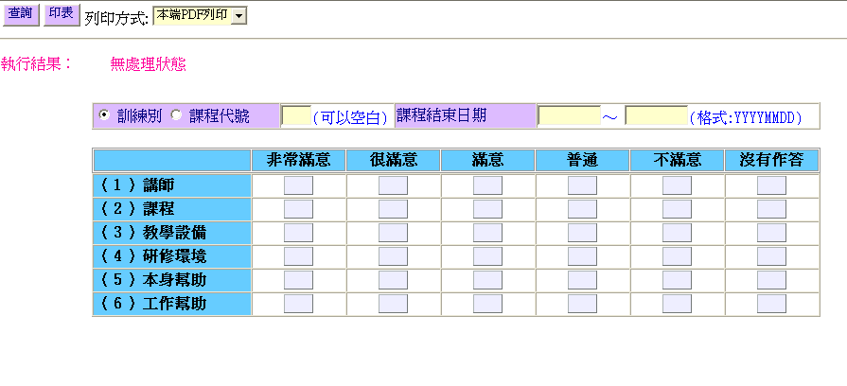
(1)查詢
1.查詢鍵值: 課程代號 或 訓練別(可以空白)+ 課程結束日區間(必須輸入)
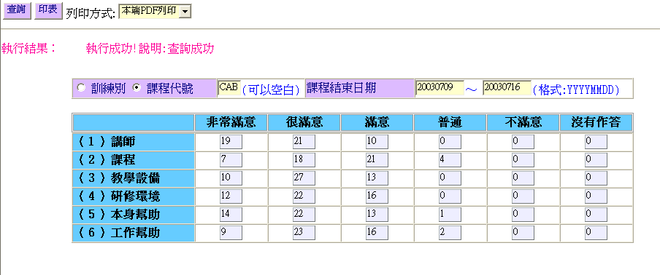
存在→顯示出執行結果,統計明細資料欄位於畫面上。
(2)印表
1.同查詢(1)動作,依條件值查詢HTV_ESTIMAT(課程績效評估檢視檔)資料。
存在→產生報表
１.本端PDF列印(PDF預覽、可存檔、列印) 。
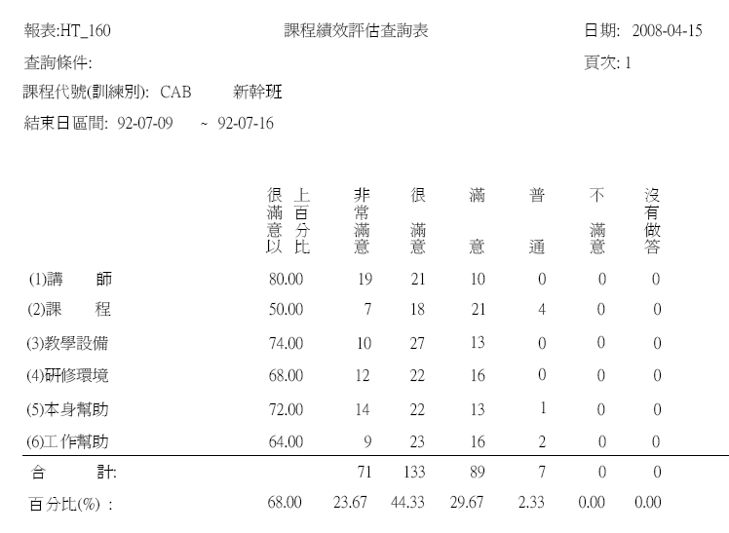

HT_170 訓練單位開班次數統計表列印
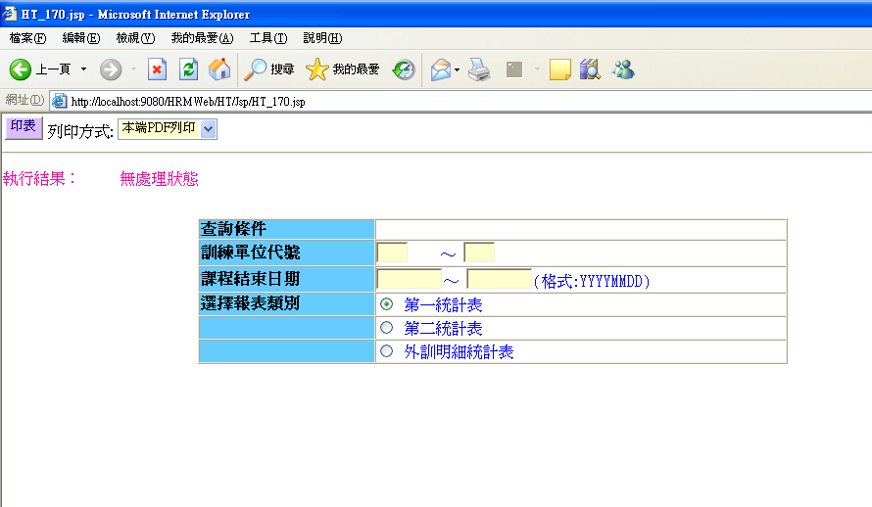
(1)印表
1.查詢鍵值: 訓練單位代號區間 + 結束日期區間
2. 依條件值查詢HTV_ESTIMAT(課程績效評估檢視檔)所有期別是否有資料。
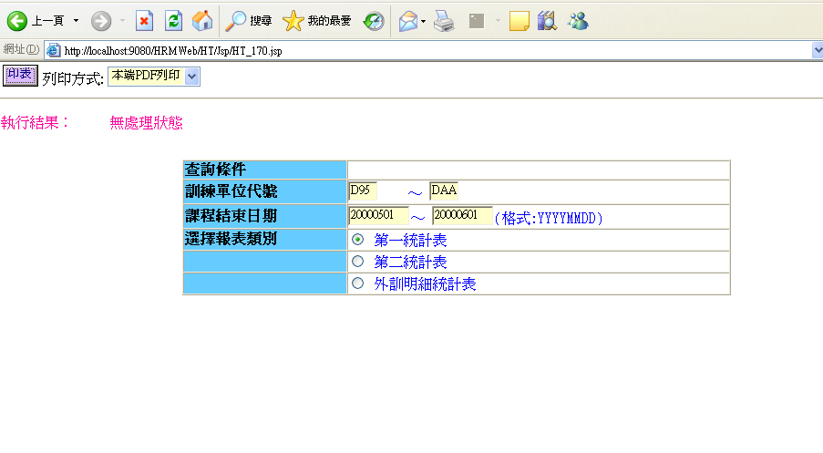
第一統計表
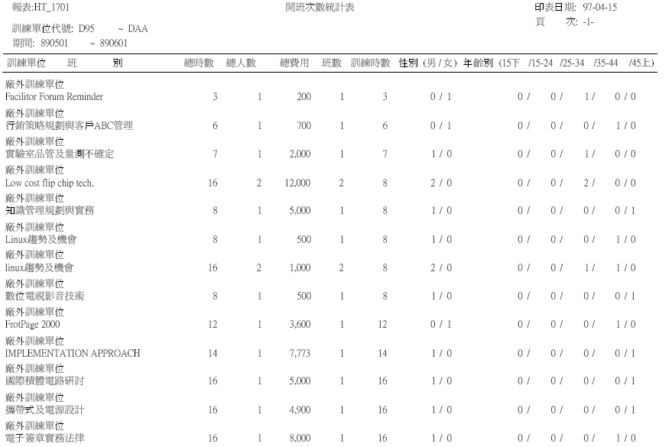
EX. 訓練單位代號區間介於D95~DAA之間與結束日期區間介於20000501~20000601的班別資料查詢檔(VIEW)是否有資料(第二統計表)

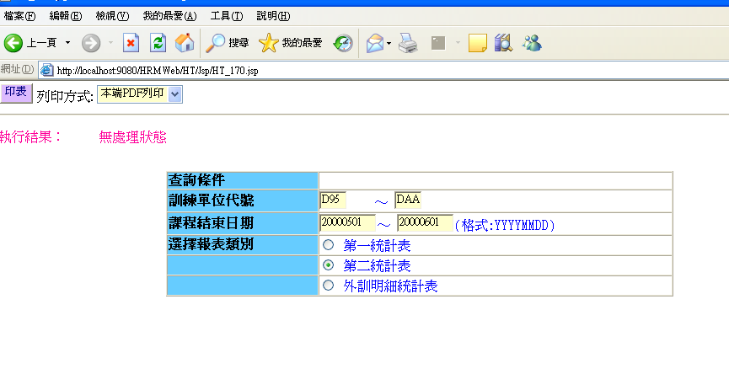
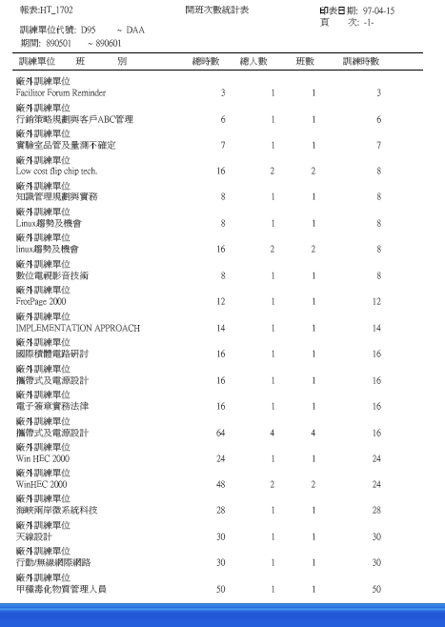

EX. 訓練單位代號區間介於D95~DAA之間與結束日期區間介於20000501~20000601的班別資料查詢檔(VIEW)是否有資料(外訓明細統計表)

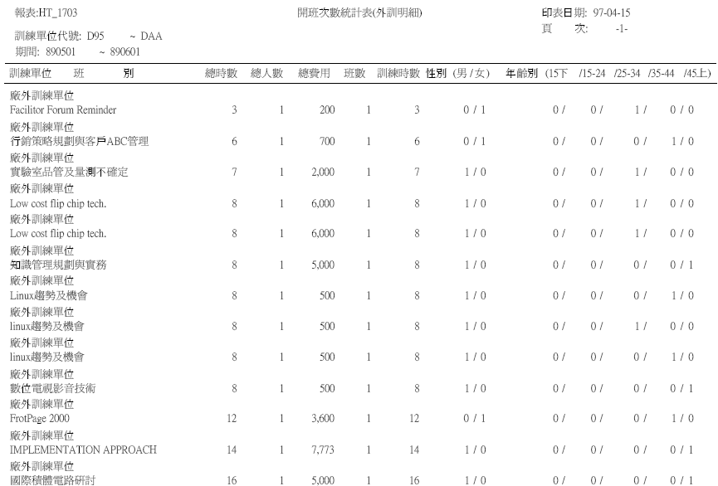

HT_180 班主任查詢列印
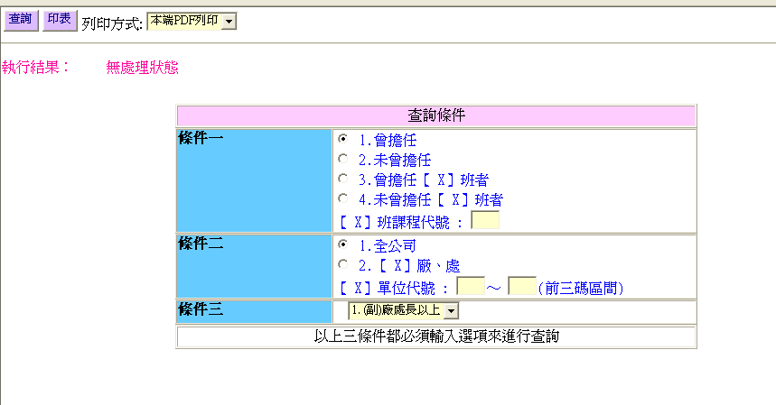

HT_190 資位職位別同仁資料查詢列印
HT_210 學員報名登錄
HT_220 報名資料審核條件設定
HT_230 研修通知單列印
HT_240 學員報到登錄
HT_250 各班報名一覽表及報到率列印
HT_260 學員名冊列印
HT_270 學員成績名次表列印
HT_280A 外訓申請處理
HT_280B 外訓稅捐處理
HT_280C 外訓結案處理
HT_290 各單位研修比率查詢列印
HT_310 學員研修資料登錄列印
HT_320 研修資料查詢列印
HT_330 訓練別研修資料查詢
HT_340 課程別研修資料查詢
HT_350 期間別研修資料查詢列印
HT_360 單位別研修資料列印
HT_370 研修名冊條件列印
HT_380 學員研修座位表列印
HT_410 費用種類登錄
HT_420 研修費用登錄
HT_430 班別研修費用查詢列印
HT_440 期間別研修費用列印
HT_450 講師鐘點費明細表列印
HT_460 單位別同仁研修學雜費列印
HT_470 講師鐘點費查詢及轉檔
HT_480 經營學上課人數統計查詢列印
HT_510 學員建議案登錄
HT_520 班主任日報登錄
HT_530 同仁人事經營發展查詢

